
活動報告表
活動名稱 | 性平教育~校園安全空間，裝設緊急按鈴。
活動日期 | 106年8月 | 活動地點 | 教學區
活動對象 | 全校 | 參加人數
活動成效 | 性平教育~校園安全空間，裝設緊急按鈴。
活動照片
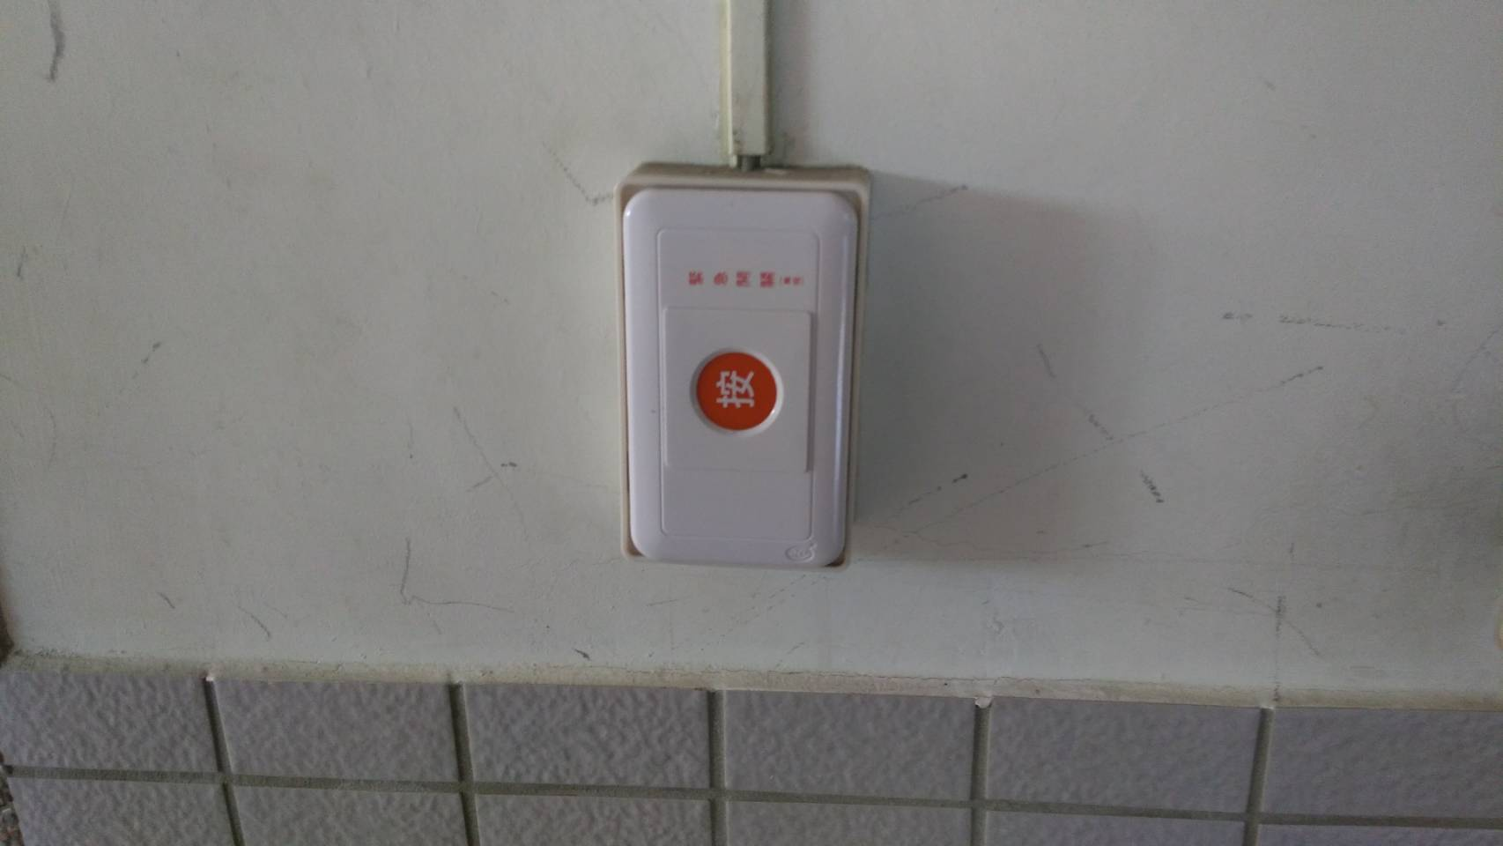
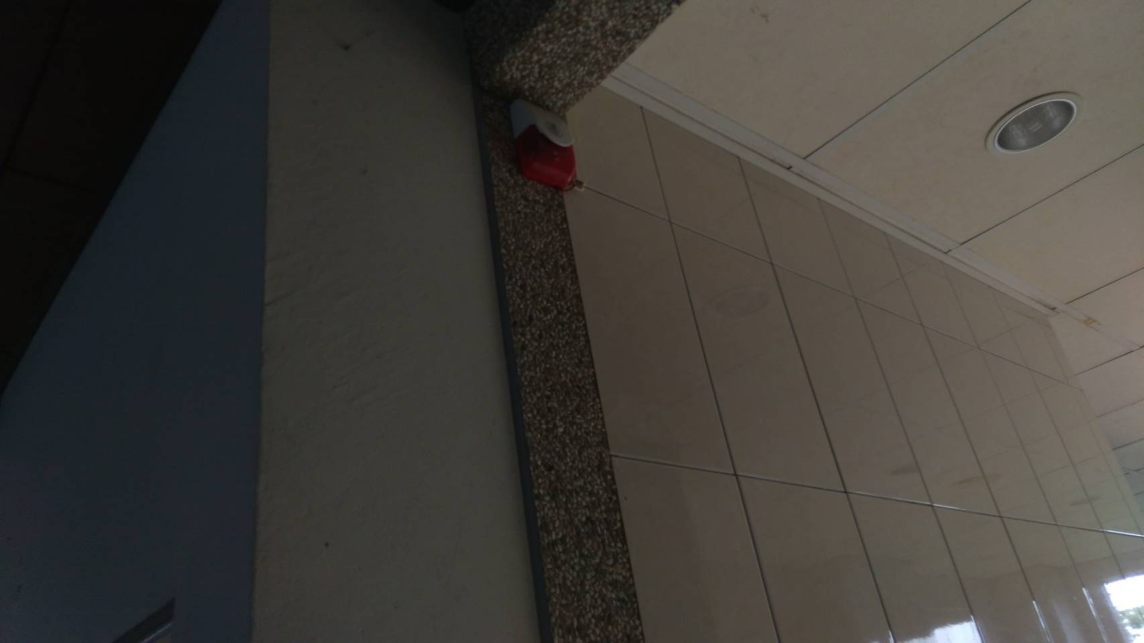

活動照片
